数据结构
一、25个单选题 25分（链表在某个位置插入删除，操作序列是什么）
- 基础知识填空：10个，2分一个 20分（入栈出栈、入队出队、指针变化）（入队修改哪个指针、出栈修改哪个指针）（二叉树的五个性质考了三个）
- 程序填空，两段程序给出功能然后填空。每段程序三个空，共6个空，12分。（if分支反一下，有提示，关注上下文）
- 简答题，五道，36分。
- 算法设计，7分。往年的一道数据结构考研题。（链表操作）

（哈希表例题：哈希函数给了，处理冲突方法也给。给数据，按照要求构成哈希表,处理冲突的方法：线性探测再散列）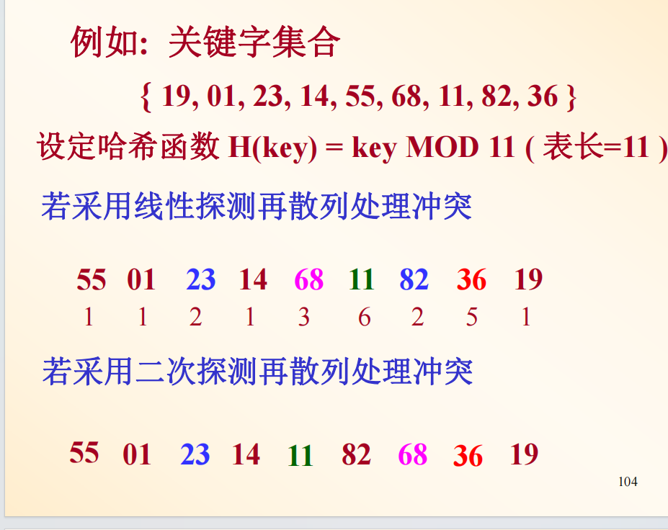
线性探测：冲突的时候+1、2、3、4、5....
二次探测：冲突的时候采用加平方：1、4、9、16、25....

（什么是逻辑结构、什么是存储结构、什么是顺序存储、什么是链式存储、这俩通过什么来体现元素间的关系）
（有一个题考时间复杂度）（一层循环线性、二层循环平方、三层循环立方）
（没有名词解释）
（线性表顺序实现）
（malloc和free函数的使用）
（链式存储关注双向链表和循环链表）（注意有无头结点）
（静态链表不考，不用复习）
（栈和队列是重点）（只考选择题和基础知识填空）（链式队列一道选择题）（重点顺序栈，链式栈只考一道题）（队列以循环队列为主，链式队列仅一分）

（串的匹配算法不用太关注）
（数组广义表 3~4分）（广义表求表头求表尾一定会考）
(树很重要，20分)
（树的度、结点的度数重点掌握）
（没有涉及树的层数的问题）
（考的都是有序树）
二叉树性质：
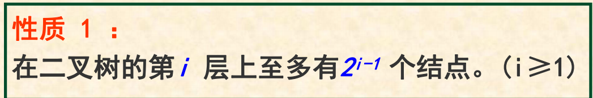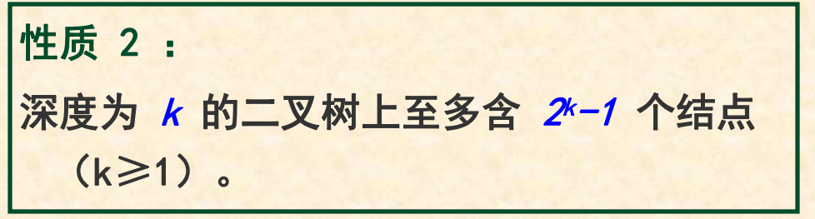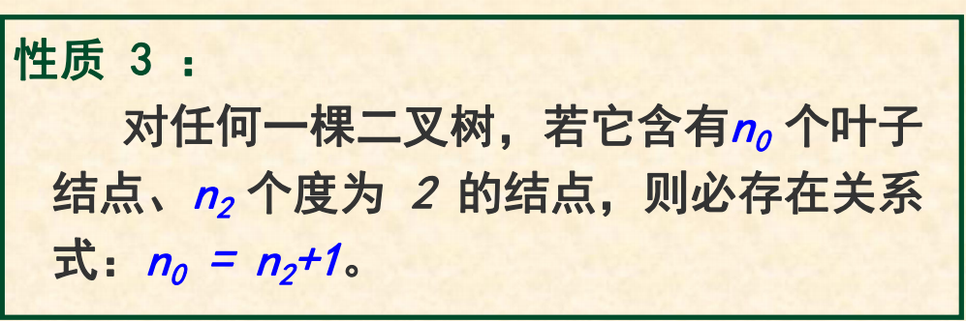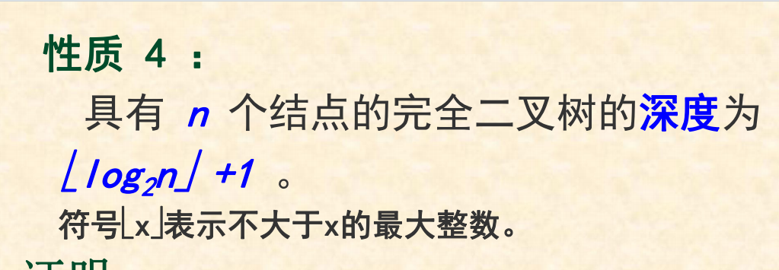
均考到

二叉树的存储重点掌握二叉链表的存储结构
考二叉树的遍历，树和森林的遍历没考
（二叉树考先序中序后序遍历）
（线索二叉树了解目的概念即可，算法不要求）（没有涉及森林、树和二叉树的转换）
（赫夫曼树 重点）
（图，重点）（有向图无向图都考了）
图的遍历（深度优先搜索，广度优先搜索：一道选择题（先画图，再写次序））
最小生成树，重点

有向无环图，了解拓扑排序即可

查找：静态查找、动态插座、哈希表，均考。查找间的区别（能否执行插入删除）
（折半查找，重点：每次折半比较的元素是谁，比较的顺序是什么，查找失败的条件，算法）
（动态查找：二叉排序树）
（二插排序树插入算法，重点）
（哈希表看一下）

排序：（什么是稳定排序什么是不稳定排序）
（均考内部排序，不考外部排序）
（了解直接插入排序的过程）
（折半插入排序，插入位置）
（希儿排序不考）
（气泡排序和快速排序重点）
（简单选择排序和堆排序是重点）
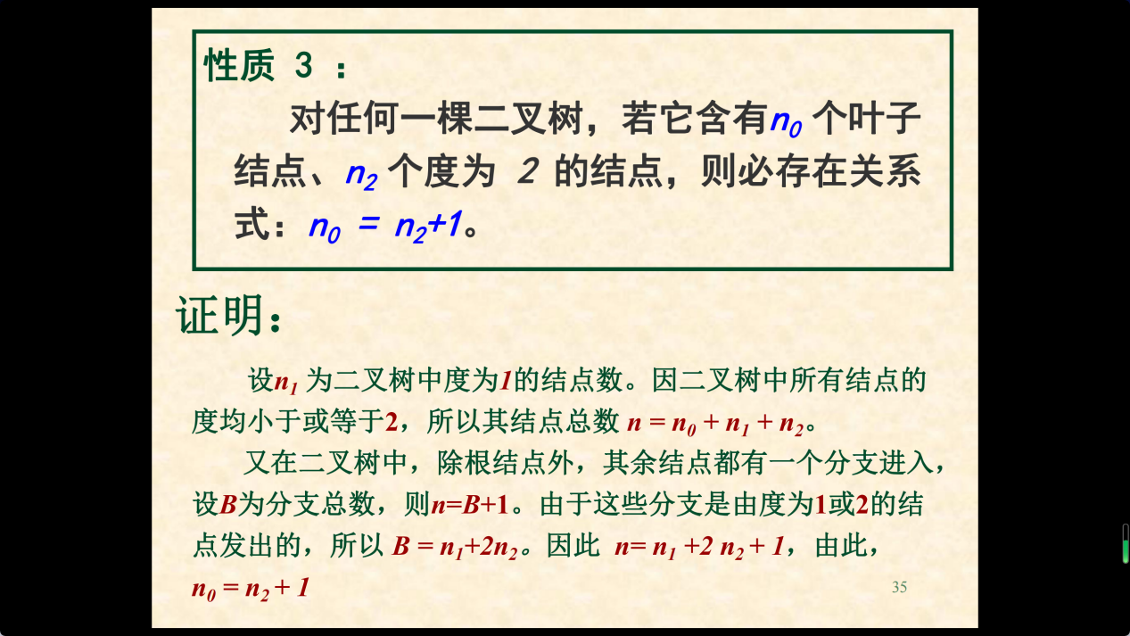
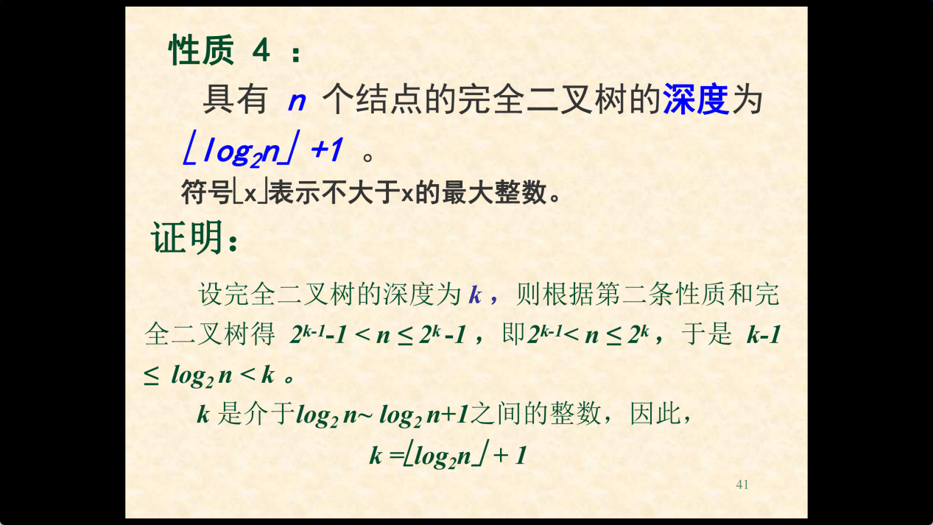

赫夫曼编码：约定左分支是0，右分支是1.

